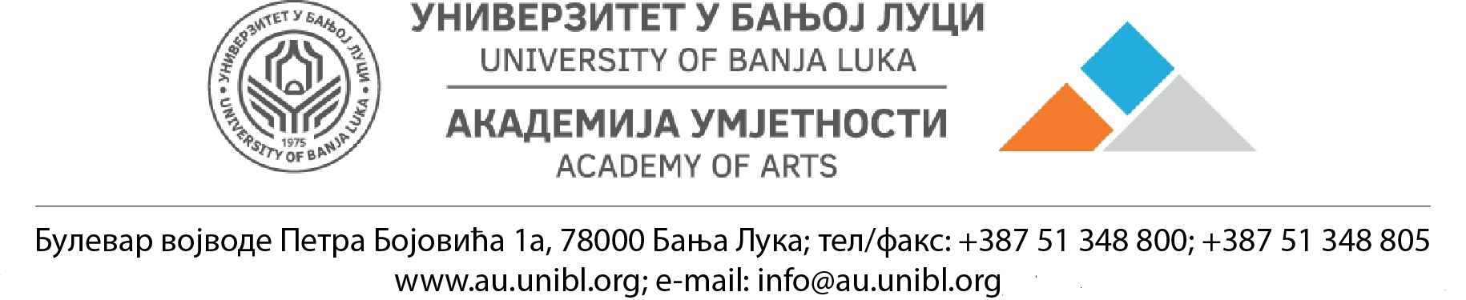

ПОТВРДА О ОБАВЉЕНОЈ СТРУЧНОЈ ПРАКСИ

Потврђујем да је студент/студенткиња _______________________________________ (навести име и презиме) број индекса ___________ извршио/извршила обавезе за предмет Стручна пракса __ (навести број предмета) у зимском/љетњем семестру (заокружити семестар) академске ___________ године и остварио/остварила 2 (два) ЕЦТС бода.

Предметни наставник:

__________________________________
(име и презиме)

__________________________________
(потпис наставника)

